МИНИСТЕРСТВО НАУКИ И ВЫСШЕГО ОБРАЗОВАНИЯ РОССИЙСКОЙ ФЕДЕРАЦИИ

ФЕДЕРАЛЬНОЕ ГОСУДАРСТВЕННОЕ БЮДЖЕТНОЕ ОБРАЗОВАТЕЛЬНОЕ УЧРЕЖДЕНИЕ ВЫСШЕГО ОБРАЗОВАНИЯ

**«БЕЛГОРОДСКИЙ ГОСУДАРСТВЕННЫЙ ТЕХНОЛОГИЧЕСКИЙ УНИВЕРСИТЕТ им. В. Г. ШУХОВА»**

**(БГТУ им. В.Г. Шухова)**

Кафедра программного обеспечения вычислительной техники и автоматизированных систем

Лабораторная работа №3

по дисциплине: Основы программирования тема: «Побитовые операции в Си»

Выполнил: ст. группы ПВ-201 Машуров Дмитрий Русланович

Проверил:

Притчин Иван Сергеевич Брусенцева Валентина

Станиславовна

Белгород 2021 г.

**Лабораторная работа № 4**

**«Преобразование типов»**

**Цель работы**: получение навыков преобразования последовательности символов в числовое значение и наоборот.

**Задания для подготовки к работе:**

1. Изучить, в каких случаях и по каким правилам в языке Си преобразования типов выполняются автоматически.

2. Изучить возможности для явного преобразования типов в языке Си.

3. Разработать алгоритм и составить программу для решения задачи соответствующего варианта. Необходимые преобразования описать функциями. Библиотечные функции для ввода и вывода числовых значений и функции преобразования типов не использовать.

4. Подобрать наборы тестовых данных.

**Задание варианта №17**

С клавиатуры вводится последовательность вещественных чисел, числа разделены запятыми. Конец ввода – конец файла. Записать введенную последовательность в строку в форме с фиксированной точкой, сохранив три знака после точки.

1. **Описание алгоритма и выделение подзадач**

Будем считывать введённую строку в переменную, затем считывать числа.

Мы будем считывать число целиком и запоминать количество знаков $k$ после точки. Далее считанное число будем делить на ${10}^{k}$, чтобы перенести запятую на необходимое количество знаков

Выделим следующие подзадачи:

1. Считывание вещественных чисел из строки и вывод их с тремя знаками после точки
2. **Блок-схема с укрупнёнными блоками**

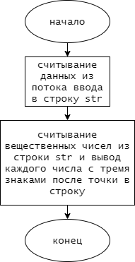

1. **Описание подпрограмм**
2. Считывание вещественных чисел из строки и вывод их с тремя знаками после точки
3. Заголовок: void printNums_fromStr_d(char *str)
4. Назначение: считывает вещественные числа из строки str и выводит их с тремя знаками после точки

Блок-схема:

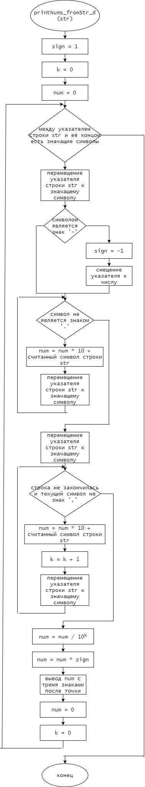

1. **Тестовые данные**

|  |  |  |
| --- | --- | --- |
| **№** | **Вход** | **Выход** |
| **1** | «123.2314, 343.22, 1.1» | 123.231 343.22 1.100 |
| **2** | «-8.56, -3333.3, -123.43123» | -8.560 -3333.300 -123.431 |

1. **Текст программы**

/*  
 * С клавиатуры вводится последовательность  
 * вещественных чисел, числа разделены запятыми.  
 * Конец ввода – конец файла.  
 * Записать введенную последовательность в строку в форме  
 * с фиксированной точкой, сохранив три знака после точки  
 */  
  
#include <stdio.h>  
#include <stdlib.h>  
#include <math.h>  
  
  
// считывает вещественные числа из строки str и  
// выводит их с тремя знаками после точки.  
void printNums_fromStr_d(char *str)  
{  
 int sign = 1;  
 size_t k = 0;  
 double num = 0;  
  
 while (*str != '\0')  
 {  
 while (*str == ' ' || *str == ',') str++;  
  
 if (*str == '-')  
 {  
 sign = -1;  
 str++;  
 }  
  
 while (*str != '.')  
 {  
 num = num * 10 + (*str - '0');  
 str++;  
 }  
  
 str++;  
  
 while (*str != ',' && *str != '\0')  
 {  
 num = num * 10 + (*str - '0');  
 k++;  
 str++;  
 }  
  
 num /= (pow(10,k));  
  
 num *= sign;  
  
 printf("%.3lf ", num);  
  
 num = 0; k = 0;  
 }  
}  
  
int main()  
{  
 char str[255];  
 gets(str);  
 printNums_fromStr_d(str);  
}

1. **Результаты работы и скрины программы**

Скрины программы:

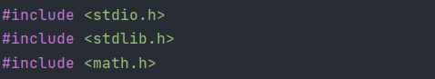

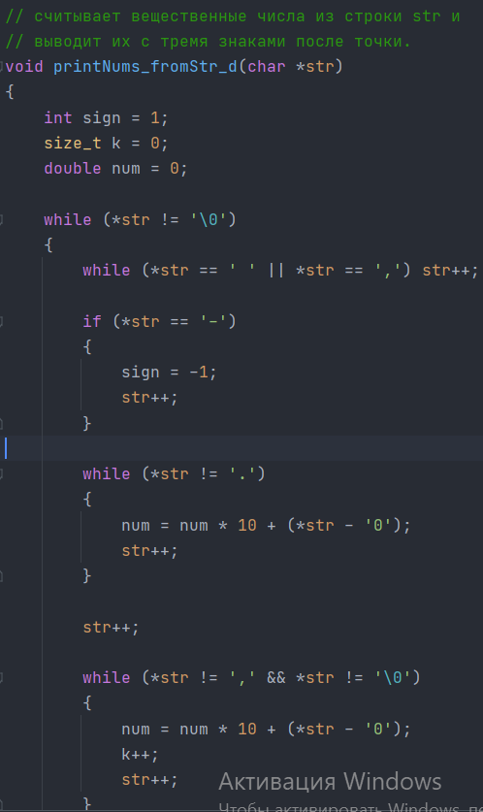

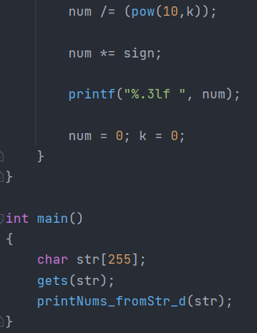

Результаты работы:

*Пример №1:*



*Пример №2:*



1. **Анализ допущенных ошибок**

* нет